В марте запустят пилотный проект
по профилактике профзаболеваний
Обращаем внимание на Постановление Правительства РФ от 01.02.2023 N 134.

 | ИЗ ДОКУМЕНТА ВЫ УЗНАЕТЕ  В рамках проекта сотрудников с ранними признаками воздействия вредных и опасных факторов на производстве направят на профилактику профзаболеваний. Для этого работодатели утвердят списки тех, кто по данным медорганизаций нуждается в лечении.  Перечень участников проекта утвердит Социальный фонд России. Расходы работодателей, например на проезд к месту лечения и дополнительный отпуск, возместят.
 | КАК НАЙТИ ДОКУМЕНТ В КОНСУЛЬТАНТПЛЮС  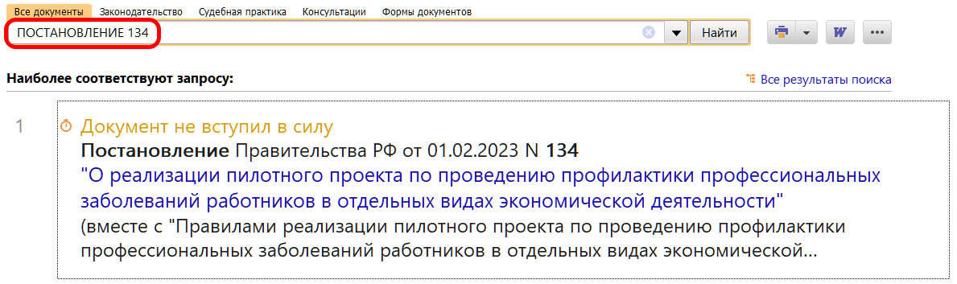
 | ДОПОЛНИТЕЛЬНАЯ ИНФОРМАЦИЯ  Подробнее о проекте читайте в обзоре Последние изменения: Обязанности работодателя при проведении медосмотров (КонсультантПлюс, 2023).
 | 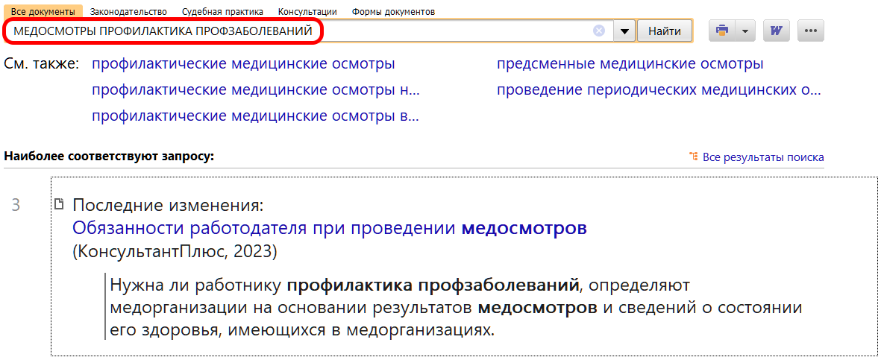
1

